Shoqata Humanitare e Lugines Presheves per Zvicer 2006
Shperndarja e ndihmave Familjeve te Deshmoreve,Jetimeve ,Invalideve,ish Luftareve e Skamnoreve

 SH H L P 
Shoqata Humanitare e Lugines Presheves Beri nje vizite Familjeve te Deshmoreve qe Rane ne Luginen e Presheves ne prage te festave te fund vitit 2006 si qe ishin Kurbane Bajrami,dhe Viti i Ri dhe i shperndau nji sum simbolike Familjeve si mbase gjendjese 400Fr,300Fr,e200Fr Shperndarjen e beri se bashku me shoqaten SHRKVNJK ne Presheve ne Shperndarjen e mjeteve muren pjese :Kryetari i SHHLP per Zvicer Shaip BAJRAMI:Kryetari i deges SHHLP per Belgjik Beneluks Suate SHABANI Antari i Kryesise SHHLP per Zvicer Ferat RASHITI Kryetari i shoqates SHRKVNJK ne Presheve Nazmi Hajredini dhe Prindi i Deshmorit Mitat Musliut Haxhi Skender Musliu ne percjellje te Radio televizionit Presheves me Gazetaren Ardita Beluli dhe Kamermanin Shenur Jahiu.Ne kete aksion SHHLP shperdau 9’700.Fr dhe 30Euro:Nga kjo ndihem u ndihmuane 38 Familje ne pergjithsi ne Kosove dhe Luginen e Presheves .per ma teper detale te ndihmave www.luginapresheves.nixfree.com shtypeni SHHLP2006
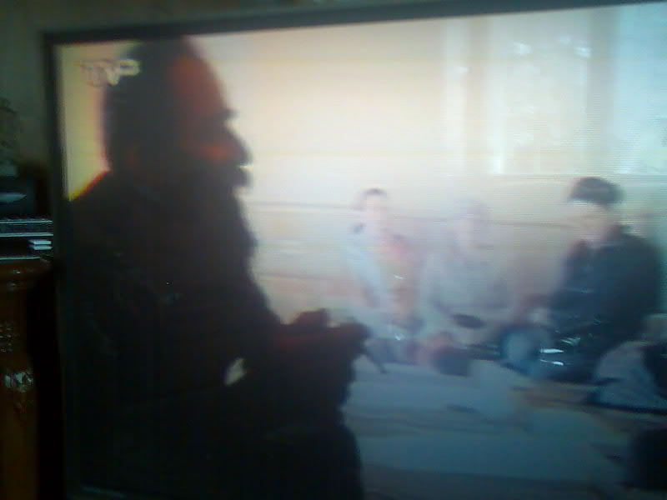 --- 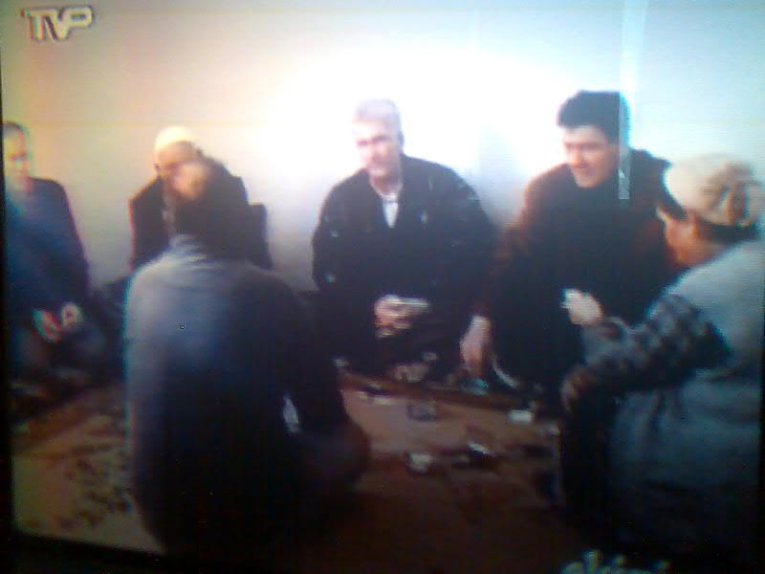
Te Familja Agim Elshanit Malishev 300Fr Te Familja Shkelzen Krasniqi Rahovec 300Fr
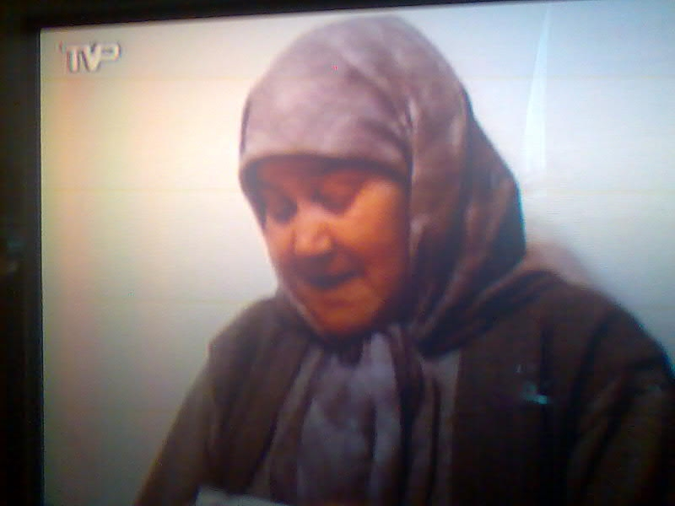 ----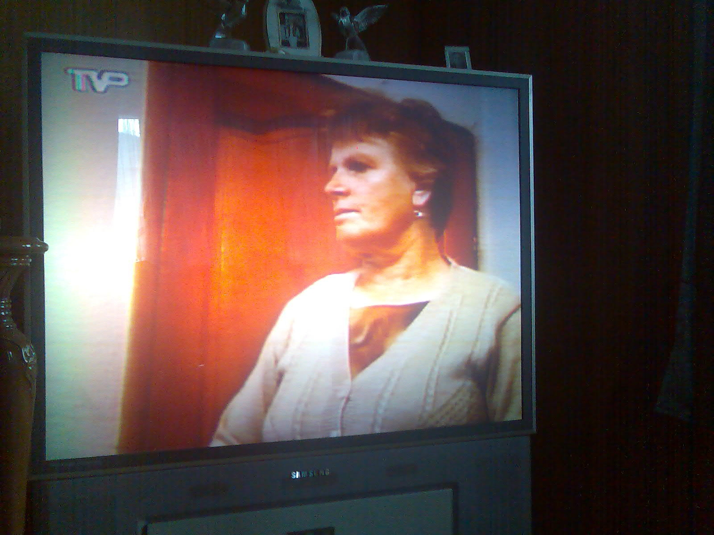
Ne vizit te Nena e Deshmorit Betim Berisha 300Fr Prizren Ne Vizit te Nena e Deshmorit Ekrem Hoxha 300Fr Prizren
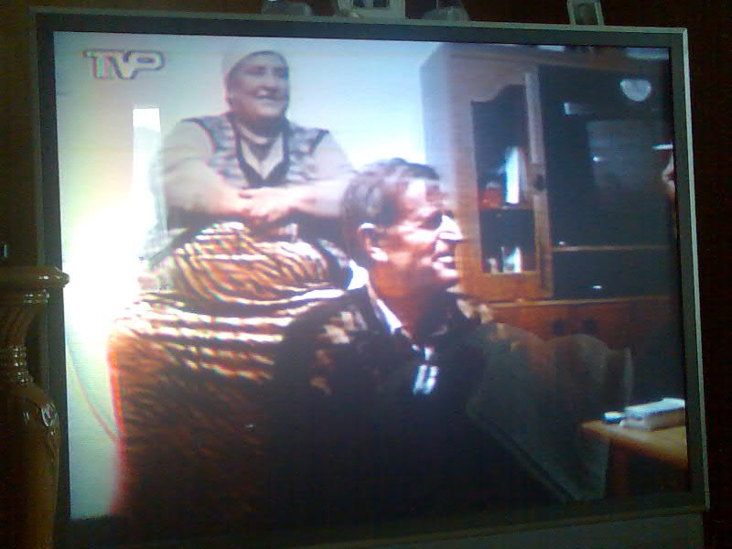---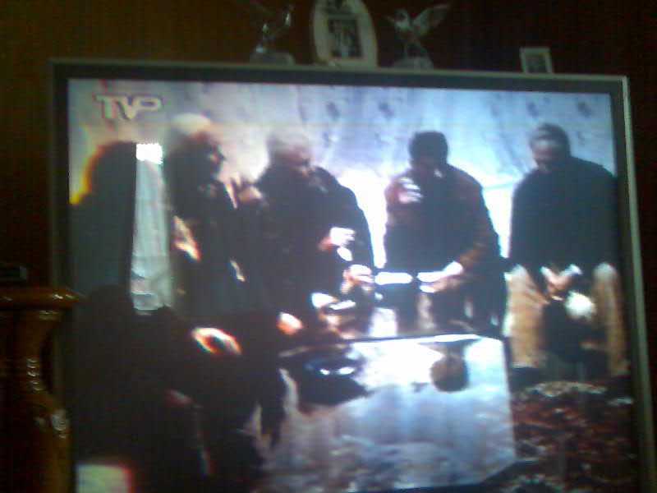
Ne vizit te Familja Deshmorit Ismet Aliu Greme Ferizaj 300Fr-Ne Vizit te Familja Deshmorit Nijazi Azemit Kom Mjekrra Mogill Viti 400Fr
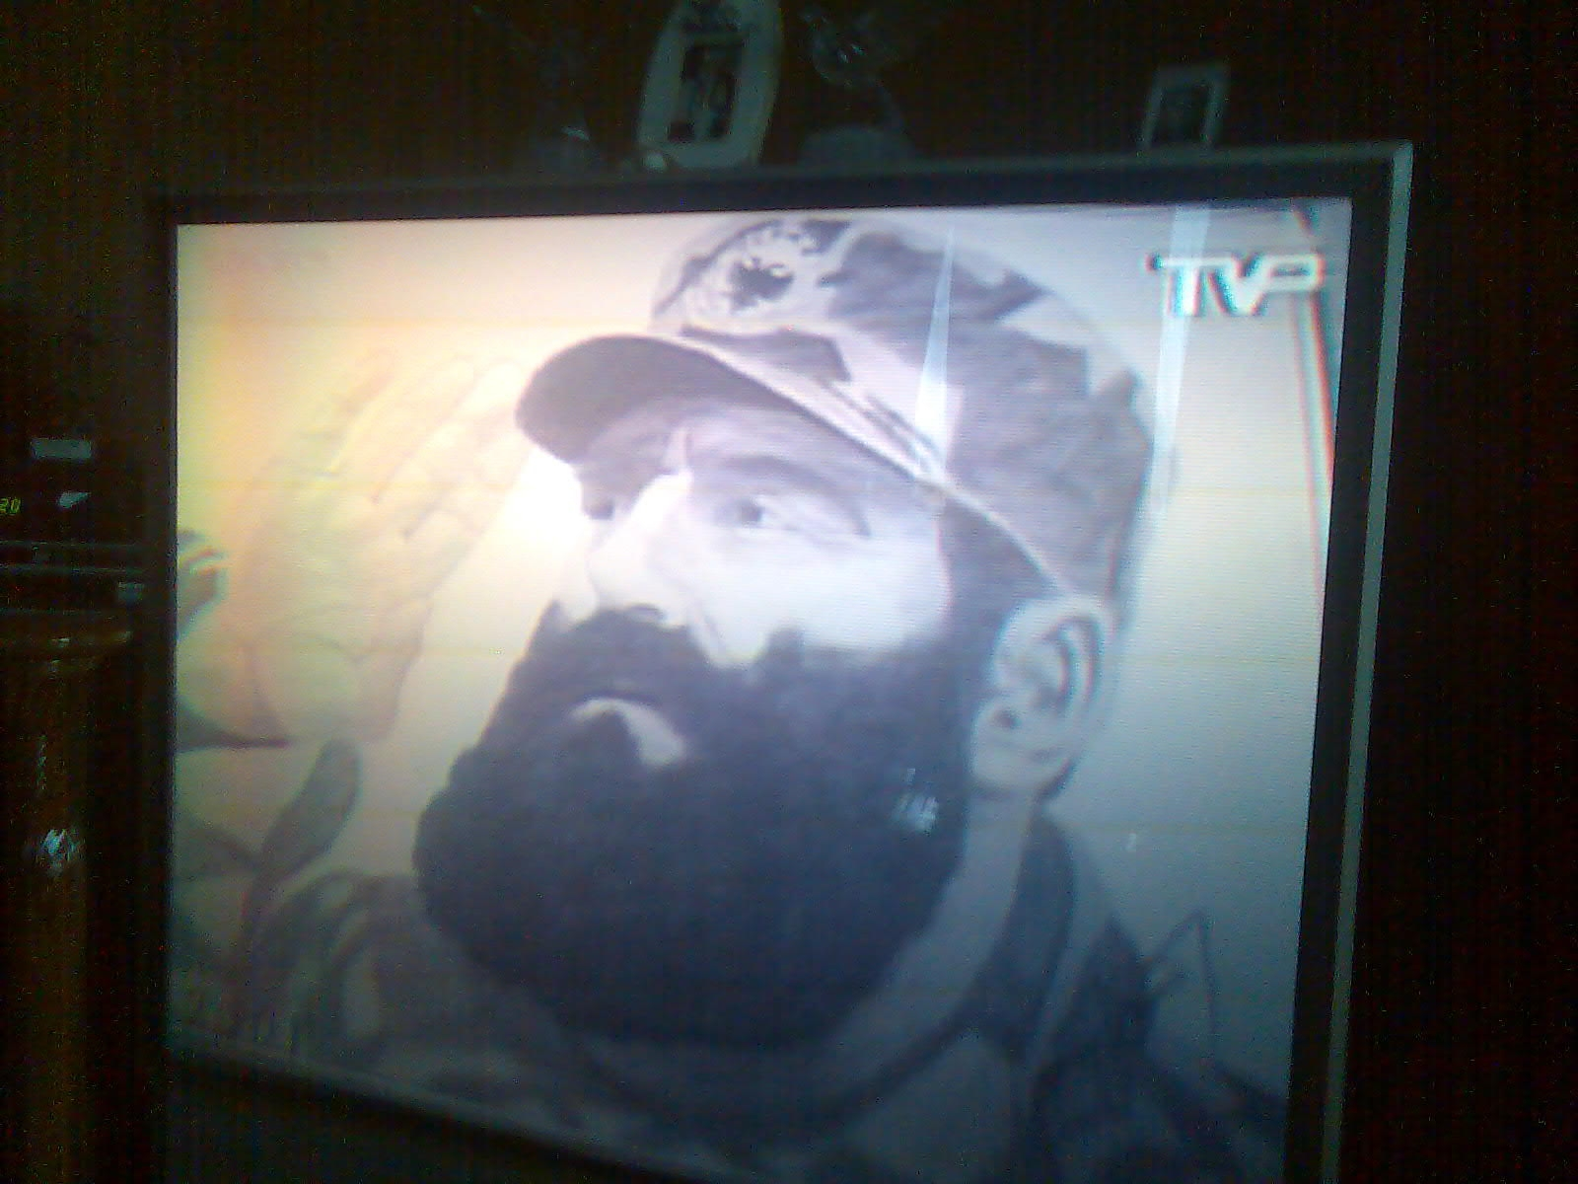.----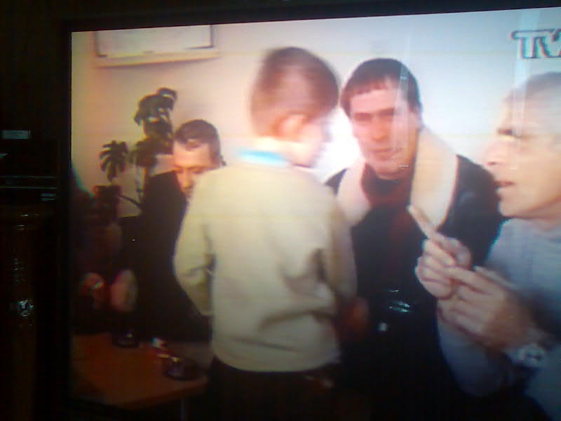
Ne vizit te Fam. Ridvan Qazimit Kom Lleshi ne Terrnovc 300Fr Ne Vizit te Fam e Deshmorit Besim Faikut Ne Terrnovc 200Fr
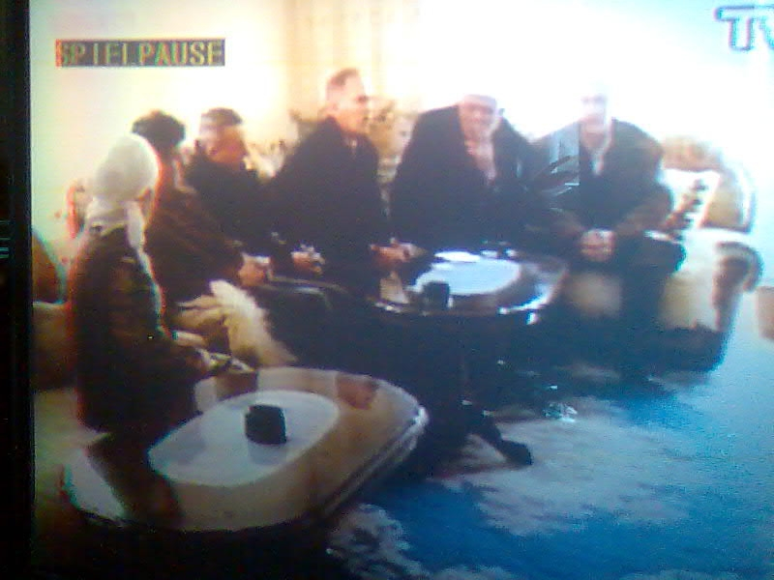-----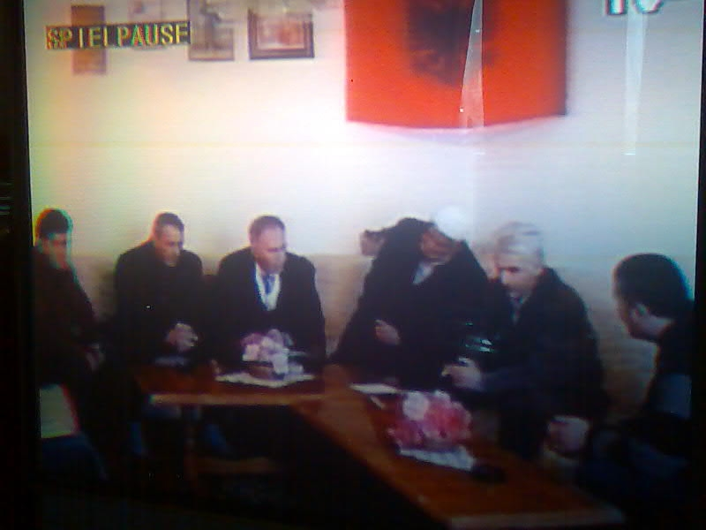
Ne vizit te Fam Deshmorit Qenan Ibrahimit ne Bushtrane 200Fr Ne Vizit te Fam Deshmorit Artan Abazit ne Miratoc 300Fr
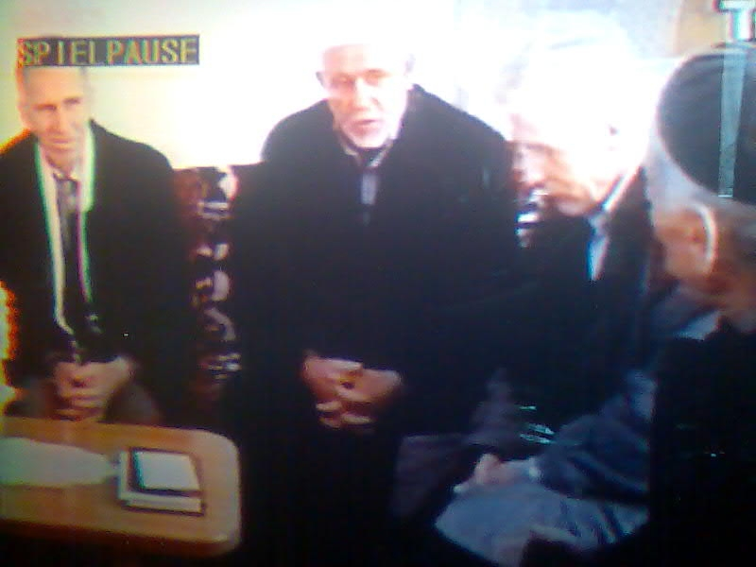----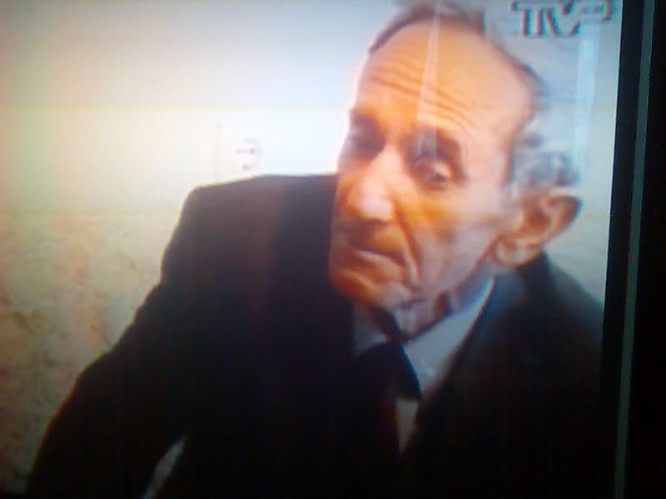
Ne Vizit Te Fam Deshmorit Ibrahim Fejzullahu ne Presheve 200Fr Ne Vizit Te Fam Deshmorit Bardhyl Osmanit ne Presheve 200Fr
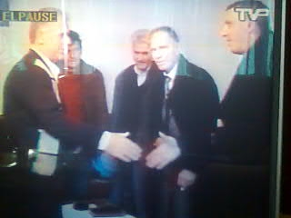---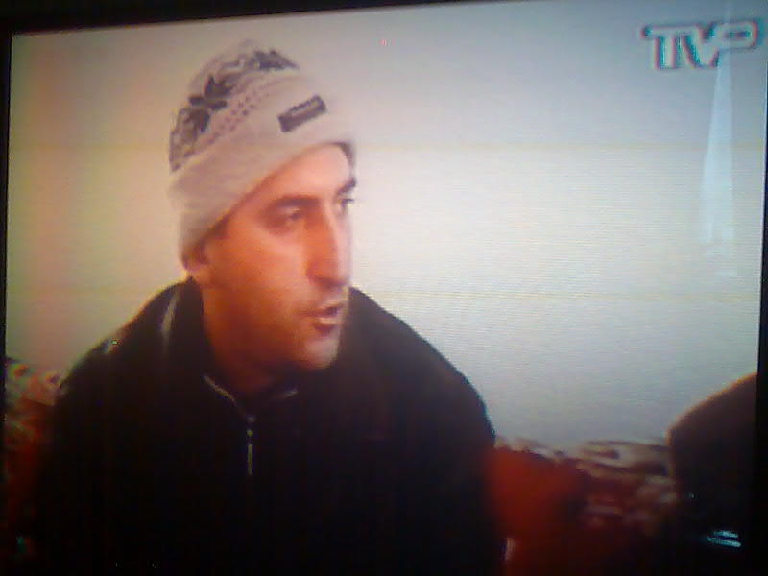
Ne Vizit te Fam,Deshmorit Mitat Musliu Ashan Presheve .300Fr Ne Vizit Te Invalidi Luftes Bashkim Jakupi Luçan Bujanoc 200Fr

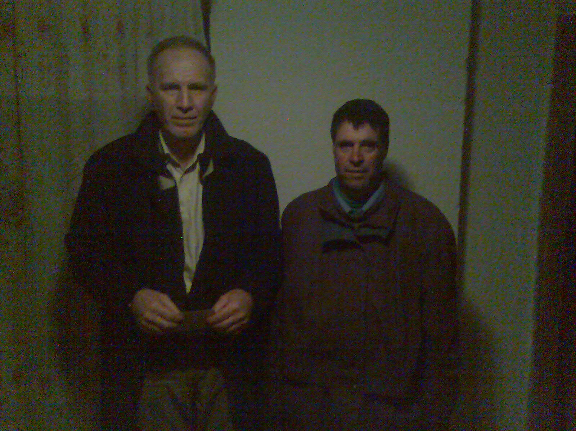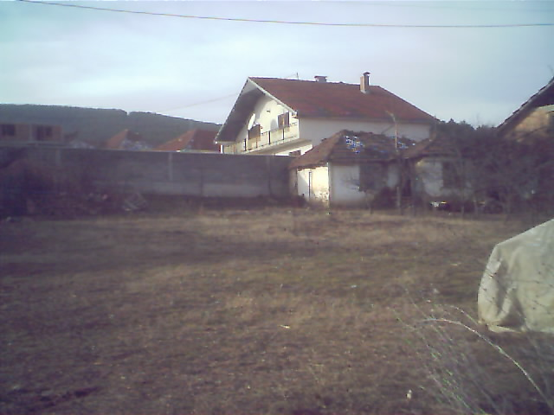

Nji takim me ish luftarin eUCPMB Dhe skamnore 200Fr Shtepija e keti ish luftari ne Corrotic Preshev Menduha Sefedini
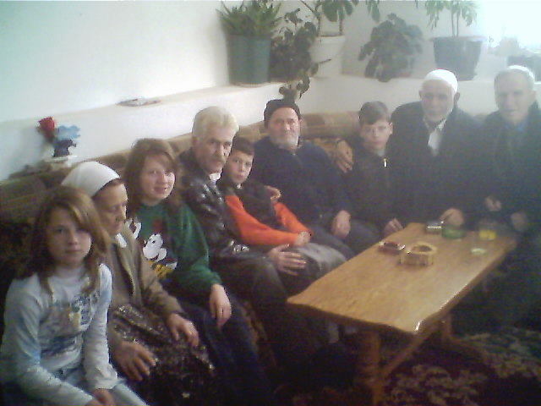--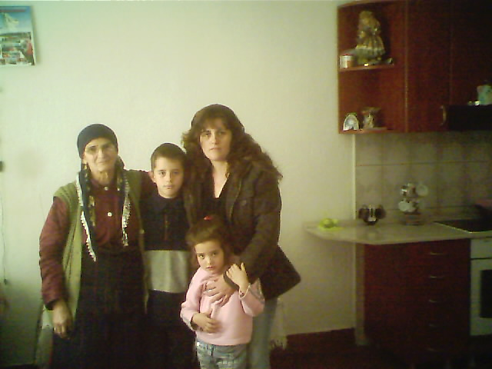
Ne Vizit te Fam Shaban Ukshini Kom Terri Zheger 400Fr- NeVizit te Fam Muhamet Xhemaili,Kom Rrebelit NeGjilan 200Fr
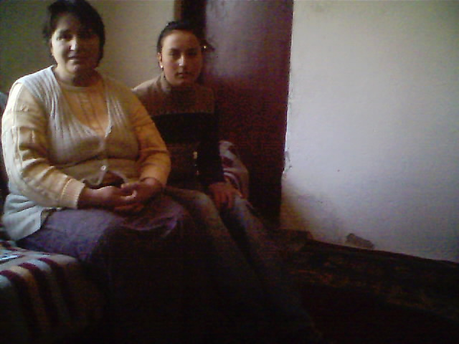-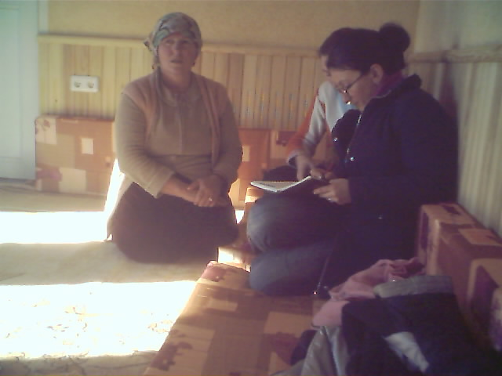
Ne Vizit Te Fam,Vebi Rexhepi Konçul Bujanovc 400Fr Ardita Beluli duke mare shenimet e femive te Deshmoreve
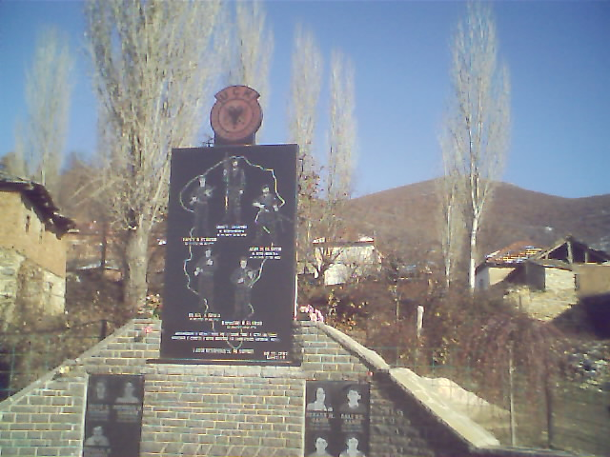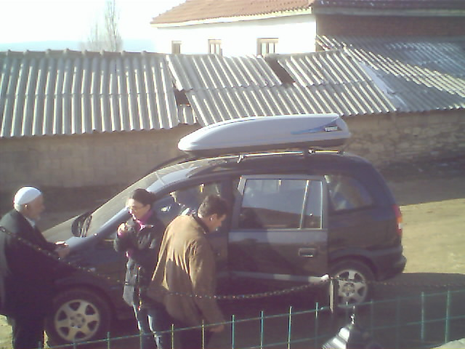
Lapidari i Deshmoreve ne Guncat Malisheve Nje foto ne KOSOV E EKIPIT Me veturen e Suat Shabanit

www.luginapresheves.nixfree.com
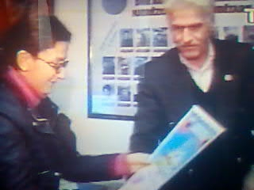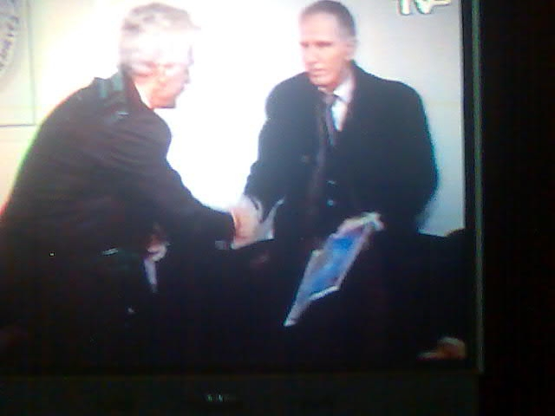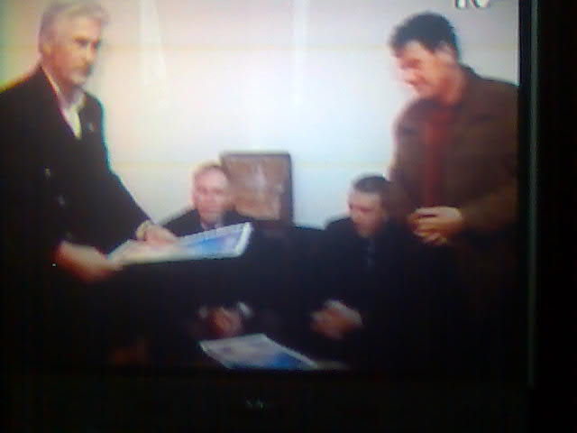
Kryetari i Soqates SHRKVNJK Nazmi Hajredini ndau mirnjohje per kontributin e dhene Familjeve te Deshmoreve 1.RTP dhe ja dorzoi Gazetares Ardita Beluli 2.Kryetarit te SHHLP per Zvicer Shaip Bajramit 3.Kryetarit te deges per Belgjik dhe Beneluks Suat Shabanit.

30 Dhjetore 2006 Presheve

Zyra per info e SHHLP Zvicer.07.01.2007
www.luginapresheves.nixfree.com

